《区块链技术应用实践》实验报告七
基于Hyperledger Fabric的智能合约和SDK初识
姓名___ 韩颂义 专业 机械工程
学号 3240104198 联系方式 13736198425

一、实验目的
1. 熟悉 Ubuntu 环境下 Hyperledger Fabric 测试网络的启动、通道创建和链码部署流程。
2. 掌握 Go Gin 后端连接 Fabric 网络、调用链码并提供 HTTP 接口的方法。
3. 通过扩展后端接口，理解智能合约函数与资产数据增删改查等操作的对应关系。
4. 掌握使用 PHP 前端页面访问 Gin 后端接口，实现基础资产管理功能，并理解前端、后端与区块链网络的协同流程。

二、实验内容及要求
准备工作：为了方便后续的学习和实践，建议同学们自带电脑，在自己电脑上进行实验内容，并完成实验报告。
实验步骤（仔细阅读，按照步骤完成实验）
（本次实验全程在ubuntu上进行操作）

Hyperledger Fabric 链码部署（请截图保存在实验记录中）
请大家参考 Hyperledger Fabric 官方文档中的链码部署教程：https://hyperledger-fabric.readthedocs.io/en/release-2.5/deploy_chaincode.html，按照文档步骤完成链码部署实验。要求完成到“Upgrading a smart contract” 章节之前的内容即可，其中以下部分可以跳过：Setup Logspout (optional) 、JavaScript 、Typescript。

Gin 后端应用开发
fabric-resources中已经提供了一个小型 Go Gin 应用项目 gin-go。请大家将其放置到fabric-samples/asset-transfer-basic目录中：
mv ~/fabric-resources/gin-go ~/hyperledger/fabric-samples/asset-transfer-basic

该应用会启动一个 Gin服务器。用户可以通过 curl访问 Gin 服务器，Gin 服务器再与 Fabric 区块链网络交互，最终调用已经部署好的链码。
gin-go 项目结构如下：
tree gin-go
gin-go
├── api
│ └── asset.go
├── fabric
│ └── fabric.go
├── go.mod
├── go.sum
└── main.go

各文件作用如下：
1. fabric/fabric.go
该文件主要负责连接 Fabric 区块链网络。
程序会在该文件中完成身份加载、证书读取、gRPC 连接、Gateway 创建等操作，并最终通过一个全局变量 Contract 保存智能合约对象。
其他文件可以通过该 Contract 调用链码函数。
2. api/asset.go
该文件定义了 Gin 的 HTTP 接口，以及每个接口对应的处理函数。
这些处理函数的本质是：接收 HTTP 请求 → 解析参数 → 调用 Fabric 链码 → 返回调用结果。
3. main.go
该文件是程序入口，主要负责启动 Gin 服务器。
2.1 启动 Fabric 网络并部署链码
进入 Fabric 测试网络目录：
cd ~/hyperledger/fabric-samples/test-network

关闭旧网络：
./network.sh down

启动网络、创建通道，并使用 CA 方式生成身份材料：
./network.sh up createChannel -c mychannel -ca

部署 Go 版本链码：
./network.sh deployCC -ccn basic -ccp ../asset-transfer-basic/chaincode-go/ -ccl go

如果部署成功，最后应看到类似输出：
Committed chaincode definition for chaincode 'basic' on channel 'mychannel': Version: 1.0, Sequence: 1, Endorsement Plugin: escc, Validation Plugin: vscc, Approvals: [Org1MSP: true, Org2MSP: true] Query chaincode definition successful on peer0.org2 on channel 'mychannel' Chaincode initialization is not required

2.2 启动 Gin 后端服务器
进入 gin-go 项目目录：
cd ~/hyperledger/fabric-samples/asset-transfer-basic/gin-go

整理 Go 依赖：
go mod tidy

启动服务器：
go run main.go

如果启动成功，Gin 服务器会监听本地端口，http://localhost:8080
注意：
该终端需要保持运行，不要关闭。后续所有 curl 请求都需要通过该 Gin 服务访问 Fabric 网络。

2.3 使用 curl 与 Gin 后端交互
请新开一个终端窗口，不要关闭正在运行 Gin 服务器的终端。
- 创建资产
curl -X POST http://localhost:8080/asset \
-H "Content-Type: application/json" \
-d '{
"ID": "asset100",
"Color": "silver",
"Size": 42,
"Owner": "Liyuan",
"AppraisedValue": 888
}' | jq
#jq可以把 JSON 重新排版成带缩进和换行的“漂亮格式”

2. 查询指定资产
curl http://localhost:8080/asset/asset100 | jq

3. 查询所有资产
curl http://localhost:8080/assets | jq

说明：
gin-go 项目默认没有初始化 ledger，因此刚启动时查询所有资产可能为空，这是正常现象。可以先创建资产，再进行查询。
2.4 Gin 后端开发任务
- 阅读代码
请阅读以下两个文件：
fabric-samples/asset-transfer-basic/chaincode-go/chaincode/smartcontract.go以及fabric-samples/asset-transfer-basic/gin-go/api/asset.go，通过对比可以发现，gin-go 后端应用的本质就是通过 HTTP 接口调用智能合约中的链码函数。
- 功能扩展要求
目前 gin-go 只支持以下三个功能：CreateAsset、ReadAsset、GetAllAssets
请扩展 gin-go，使其支持更多链码函数。
要求：
- 至少新增 3 个链码调用功能；
- HTTP 接口路径可以自行设计；
- 功能必须能够正确调用链码并返回结果；
可以考虑新增以下功能：UpdateAsset、DeleteAsset、TransferAsset、AssetExists、初始化账本InitLedger
如果你希望重构项目结构，也可以进行更大幅度的改动。可以参考：
fabric-samples/asset-transfer-basic/rest-api-go
该项目也是一个 HTTP 应用，但没有使用 Gin，而是直接基于 Go 标准库中的 net/http 实现。
提交内容需包含：
- 修改后的 gin-go 源码；
- 每个新增功能的运行效果截图；

php前端开发
前面我们已经有了一个 Gin 后端服务器，但每次手动输入 curl 命令比较麻烦。
因此，本部分实验要求大家编写简单的 PHP 页面，通过浏览器访问 Gin 后端接口，实现基础的资产管理功能。
整体结构如下：
浏览器
↓
PHP 页面
↓
Gin 后端接口
↓
Fabric 区块链网络
↓
basic 链码

3.1 安装 Apache 与 PHP
如果系统中尚未安装 Apache 和 PHP，请执行：
sudo apt update
sudo apt install apache2 php libapache2-mod-php php-curl

启动 Apache 服务
sudo service apache2 start
验证 Apache 是否启动成功：
在虚拟机浏览器访问：http://localhost
3.2 网页
fabric-resources/php文件中包含三个php文件，all_assets.php（查询所有资产页面）、post_asset.php（新建资产页面）、index.php（主页）。
把上面所有 PHP 文件都放在：/var/www/html/中
在浏览器中输入 localhost/xxx.php 即可访问对应页面
3.3 PHP 前端开发任务
当前示例 PHP 页面只支持两个功能：
1. 查询所有资产
2. 新增资产
请结合你在 gin-go 中新增的后端接口，继续扩展 PHP 前端页面。
任务要求
- 至少新增 2 个前端功能；
- 新增功能应与 Gin 后端新增接口对应；
- 页面形式可以自由设计；
- 可以每个功能单独写一个 PHP 文件，也可以整合到一个页面中；
- 可以对示例代码结构进行重构。
可以考虑实现：查询指定资产、更新资产、删除资产、转移资产所有者、判断资产是否存在、初始化账本
例如：
read_asset.php 查询指定资产
update_asset.php 更新资产
delete_asset.php 删除资产
transfer_asset.php 转移资产所有者
exists_asset.php 判断资产是否存在
initledger.php 初始化账本
提交内容需包含：
- 所有 php 源码
- 所有页面展示效果

作业上交内容与事项：
1．实验报告文档：按照要求完成实验并将关键步骤实验结果进行截图记录。注意文档工整；
2．程序代码：如果有程序代码或其他相关材料，可汇总压缩所有文件并上传压缩包。注意文件命名；
本期实验作业上交期限：2026/6/10
请在实验设置的截止日期内提交实验报告，若逾期提交，成绩会被适当打折。
本次作业上交内容：
- 实验报告文档(.docx)
- 修改后的 gin-go 源码、php 源码打包在一起上交

三、实验感受及记录
  - 实验感受（本次实验遇到的问题、主要收获等内容）

在本次实验中遇到了较多具有代表性的系统联调与环境配置问题。首先是在手工部署链码阶段，因未严格复制本地节点生成的独一无二的包ID（Package ID），导致通道的逻辑定义与物理安装错配，引发了链码未找到的报错；通过重新查询、精准导出本地真实ID并完成组织审批与提交得以解决。其次是在Gin后端开发联调时，遇到了8080端口被旧后台进程死锁占用、虚拟机内双重路径（hyperledger与fabric-resources）导致TLS证书链不匹配，以及未进行账本初始化直接修改空资产导致链码拒绝背书（failed to endorse）等一连串报错。最终通过使用fuser命令强制释放端口、统一后端与网络的相对路径、在调用业务前先执行InitLedger初始化数据等组合拳，逐一攻克了所有故障。
通过本次“区块链+后端+前端”的完整全栈开发实践，不仅巩固了Ubuntu环境下Hyperledger Fabric测试网络的通道创建与链码生命周期管理流程 ，更深刻掌握了利用Go Gin框架作为区块链中台连接网络、解析参数并调用智能合约的闭环方法 。通过自主扩展开发PHP前端页面，直观且深入地理解了“浏览器 -> PHP页面 -> Gin后端接口 -> Fabric区块链网络 -> basic链码”这一经典的多层分布式架构协同流程 。这次实验极大地锻炼了在复杂工程中排查网络冲突、数字证书校验以及前后端联调故障的实战能力，收获颇丰

  - 实验记录（实验过程中关键步骤截图记录及文字描述）
安装链码所依赖的各类组件。进入包含该资产转移（基础版）链码的 Go 语言版本的文件夹，安装智能合约依赖项
，创建链码包
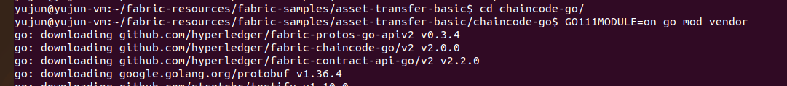
将二进制文件添加到您的 CLI 路径，使用 peer lifecycle chaincode package 命令创建链码包
安装链码包
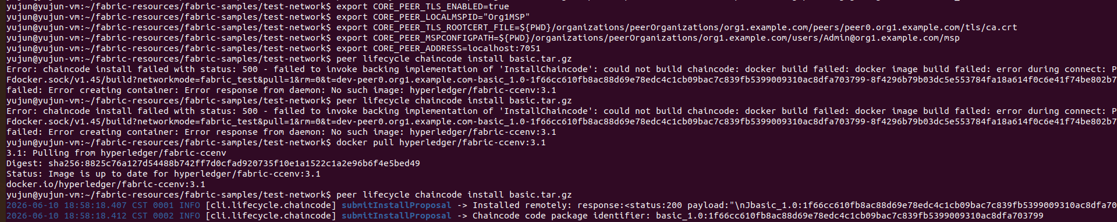
将链码安装到 Org2 节点上，安装链码之后批准链码定义
通过使用 peer lifecycle chaincode queryinstalled 命令查询您的对等节点来找到链码的 package ID。
使用“peer lifecycle chaincode approveformyorg”命令来批准该链码定义：
接下来将链码定义提交到通道
该命令将生成一个 JSON 映射，显示通道成员是否已批准 checkcommitreadiness 命令中指定的参数
返回了链码定义的序列和版本
调用链码
查询函数来读取由链码创建的集合
启动一个 Gin服务器，启动 Fabric 网络并部署链码
进入 Fabric 测试网络目录，关闭旧网络，启动网络、创建通道，并使用 CA 方式生成身份材料，部署 Go 版本链码
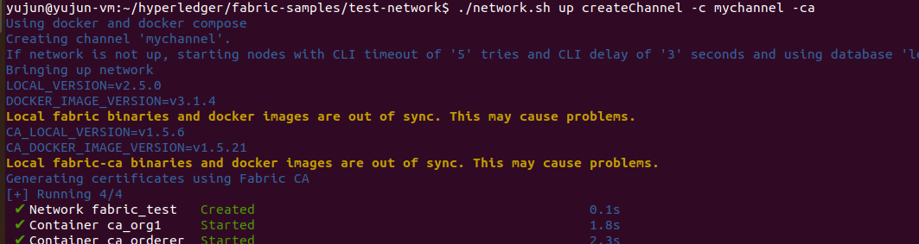
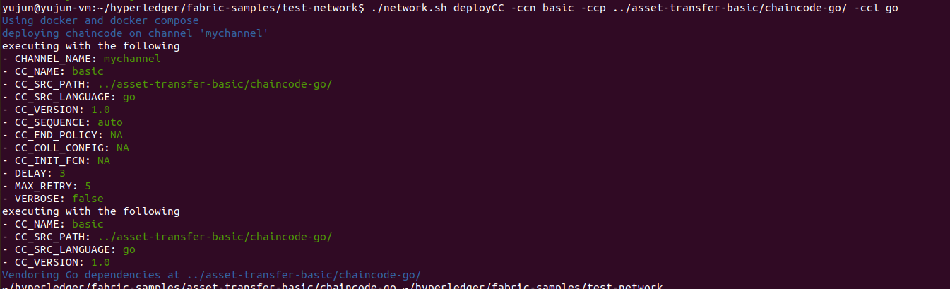
启动 Gin 后端服务器，进入 gin-go 项目目录，整理 Go 依赖，启动服务器
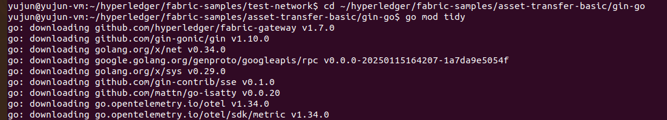
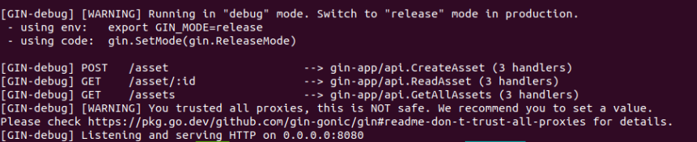
使用 curl 与 Gin 后端交互

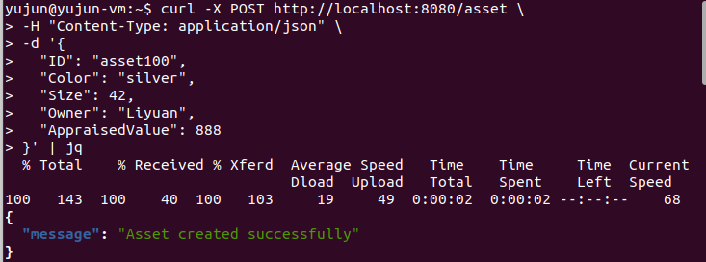
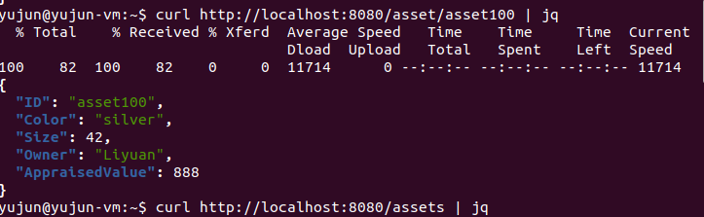
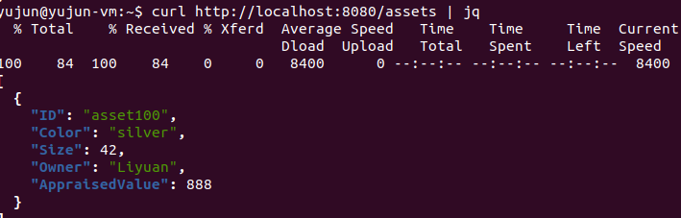
在 api/asset.go 中仿照原有逻辑，新增了 InitLedger、UpdateAsset 和 DeleteAsset 三个链码调用功能 。同时在 main.go 中为这三个功能注册了对应的 HTTP 路由接口（POST /initLedger、PUT /asset、DELETE /asset/:id）

保持后端运行，新开终端使用 curl 工具对新增的三个 HTTP 接口进行了模拟请求测试 。接口成功接收请求并与 Fabric 区块链网络交互，正确调用了底层的 basic 链码 。账本初始化、资产更新及删除操作均返回了符合预期的 JSON 成功状态数据 ，验证了前端、后端与区块链网络的协同流程
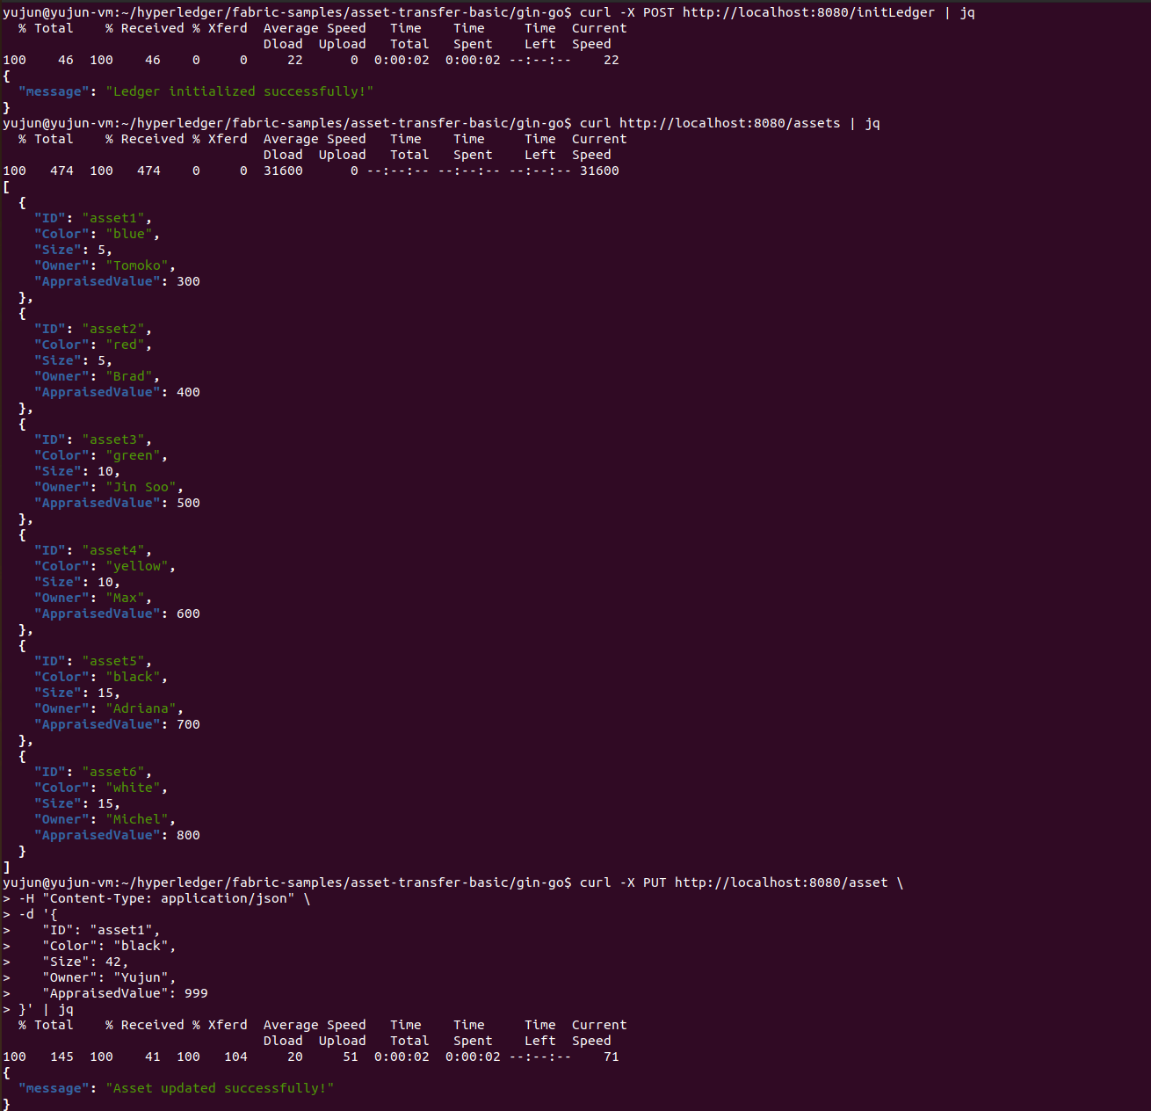

启动 Apache 服务，访问网站
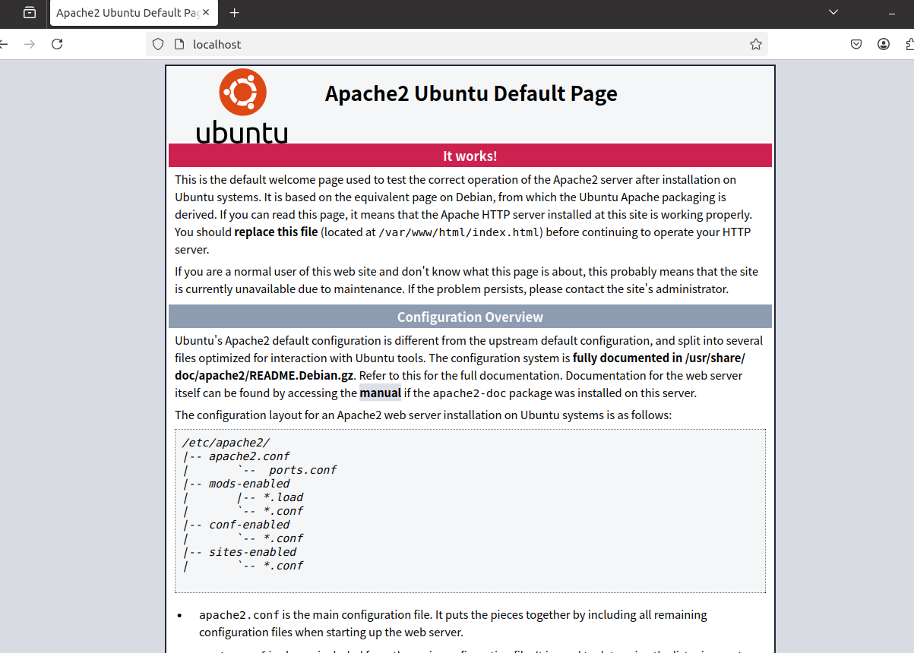
为了配合 Go Gin 后端新增的接口，在 /var/www/html/ 目录下手动新建了 update_asset.php（更新资产页面）和 delete_asset.php（删除资产页面）。在 PHP 源码中利用 cURL 库分别封装了对应的 PUT 和 DELETE 请求，从而实现了将前端表单填写的资产数据精准转发至本地 8080 端口的 Gin 后端服务器。
保持 Go Gin 后端服务器在后台平稳运行。在虚拟机浏览器中依次访问新扩展的页面，输入资产数据并提交。网页成功接收并打印出了区块链网络返回的 JSON 成功状态数据（如 Asset updated successfully 提示）。最后通过访问资产全查页面，肉眼确认了资产的上链修改与销毁，彻底验证了“浏览器 -> PHP 页面 -> Gin 后端 -> Fabric 网络 -> 链码”的完整协同流程。

